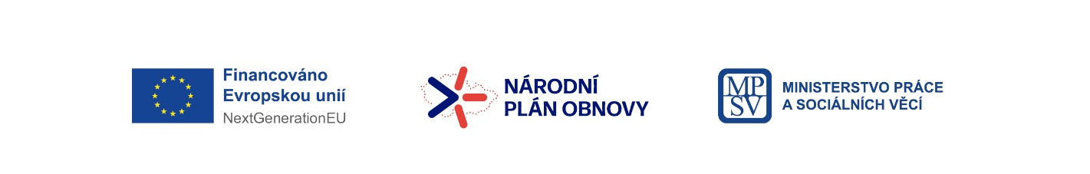

**Regionální vzdělávací centra ÚP ČR, č. CZ.31.6.0/0.0/0.0/24_141/0011118**

**Dodatek č. 1 Smlouvě o dílo**

**„ÚP ČR – KrP v Brně – zřízení regionálních vzdělávacích center – Břeclav“**

uzavřená dle § 2586 a násl. zákona č. 89/2012 Sb., občanský zákoník, v platném znění (dále jen občanský zákoník)

mezi:

|  |  |
| --- | --- |
| **Název:** | **Česká republika – Úřad práce České republiky** |
| Sídlo: | Dobrovského 1278/25, 170 00 Praha – Holešovice |
| IČ: | **724 96 991** |
| ID datové schránky: | syyztwe |
| Právní forma: | 325 |
| Zastoupen: | Mgr. Lucií Kolářovou, DiS., ředitelkou  Krajské pobočky Úřadu práce ČR v Brně |
| Bankovní spojení: | xxx |
| Číslo účtu: | xxx |
| Kontaktní a fakturační adresa: | Úřad práce ČR – Krajská pobočka v Brně |
| Oprávněný zástupce ve věcech technických: | xxx  xxx |

(dále jen „**objednatel**“)

a

|  |  |
| --- | --- |
| **Název:** | **Jidoka s.r.o.** |
| Sídlo: | Vojtěšská 211/6, 110 00 Praha |
| Kontaktní adresa: | xxx |
| IČ: | **17366747** |
| DIČ: | CZ17366747 |
| ID datové schránky: | in5k8id |
| Právní forma: | Společnost s ručením omzeným |
| Zápis v OR: | OR vedený Městským soudem v Praze, oddíl C, vložka 370702 |
| Zastoupen: | xxx |
| Bankovní spojení: | xxx. |
| Číslo účtu: | xxx |
| Oprávněný zástupce ve věcech smluvních i technických: | xxx  xxx |

(dále jen „**zhotovitel**“)

# Preambule

1.1.Mezi smluvními stranami existuje závazkový vztah v podobě písemné smlouvy o dílo, která byla uzavřena mezi smluvními stranami dne 2.7.2025 (dále také jen „Smlouva“) a která vzešla z otevřeného řízení jako jedné z forem zadávacího řízení podle zák. č. 134/2016 Sb. o veřejných zakázkách, ve znění pozdějších předpisů ( dále jen „ZVZ“).

# Předmět smlouvy

2.1 Dodatek č. 1 je uzavřen v souladu s ujednáním bodu 4.2.Smlouvy.

2.2. Z důvodu probíhající rekonstrukce budovy úřadu práce v Břeclavi se k bodu 4 . „Doba plnění“ Smlouvy doplňuje bod 4.5 ve znění:

Smluvní strany se dohodly na termínu provedení díla do **30.9.2025**

# Závěrečná ustanovení

3.1.Ostatní ustanovení Smlouvy zůstávají tímto dodatkem č. 1 nedotčena.

3.2 Dodatek č. 1 nabývá platnosti podpisem obou smluvních stran. Dodatek č. 1 nabývá účinnosti dnem uveřejnění v registru smluv.

3.3 Smluvní strany berou na vědomí, že Dodatek č. 1 podléhá uveřejnění v registru smluv podle zákona č. 340/2015 Sb., o zvláštních podmínkách účinnosti některých smluv, uveřejňování těchto smluv a o registru smluv (zákon o registru smluv), ve znění pozdějších předpisů. Za účelem splnění povinnosti uveřejnění smlouvy se smluvní strany dohodly, že Dodatek č. 1 v registru smluv uveřejní objednatel.

3.4 Smluvní strany prohlašují, že skutečnosti uvedené v Dodatku č. 1 nebo jejích přílohách nepovažují za obchodní tajemství podle § 504 občanského zákoníku a udělují svolení k jejich užití a zveřejnění bez stanovení jakýchkoliv dalších podmínek.

3.5 Dodatek č. 1 je vyhotoven v elektronickém originále a podepsán uznávanými elektronickými podpisy.

3.6.Smluvní strany prohlašují, že jednotlivá ustanovení tohoto Dodatku č. 1 odpovídají jejich pravé a svobodné vůli, na důkaz čehož připojují své podpisy.

29.7.2025 8.8.2025

_________________________ _________________________

Mgr. Lucie Kolářová, DiS., ředitelka xxx

Krajské pobočky Úřadu práce ČR v Brně Jidoka s.r.o.